江西省教育厅工程研究中心项目-申报操作手册

目录

一、技术支持 3
二、活动入口 3
三、活动申报 5

- 技术支持
技术支持电话：0791-86765929转2号
技术支持QQ:357214471
（工作日09：00——18：00）

二、活动入口
推荐浏览器：谷歌、edge

复制网址到浏览器地址栏：https://jxkyxt.jxeduyun.com/index
打开活动页面，登录江西智慧教育平台账号及密码。
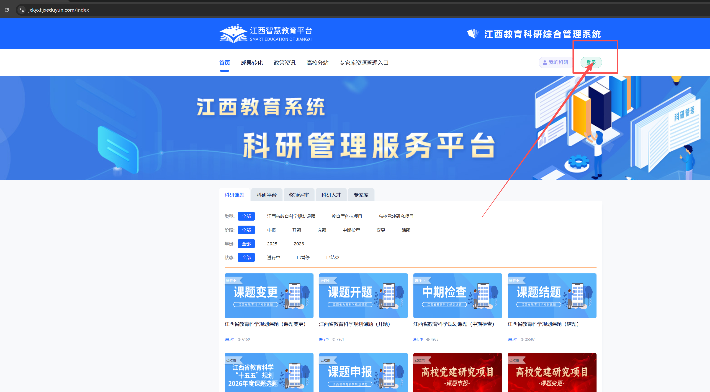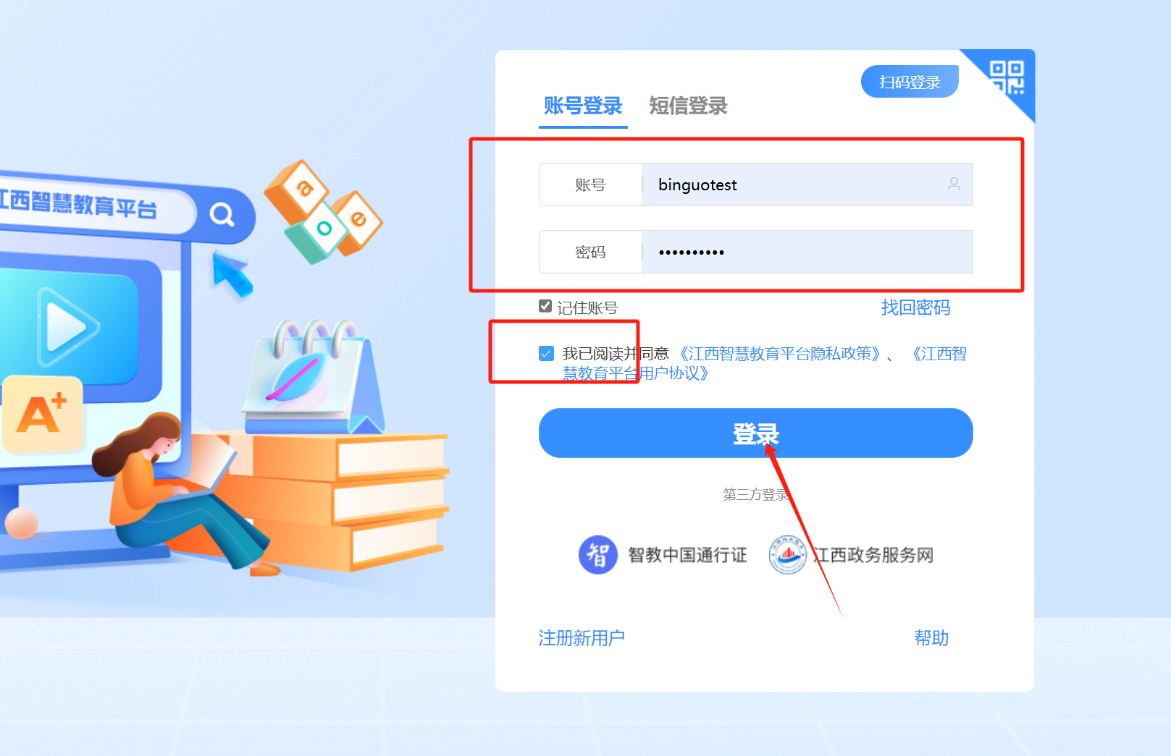

选择“科研平台”→“2026年江西省教育厅工程研究中心评审项目”，进入活动申报页面。
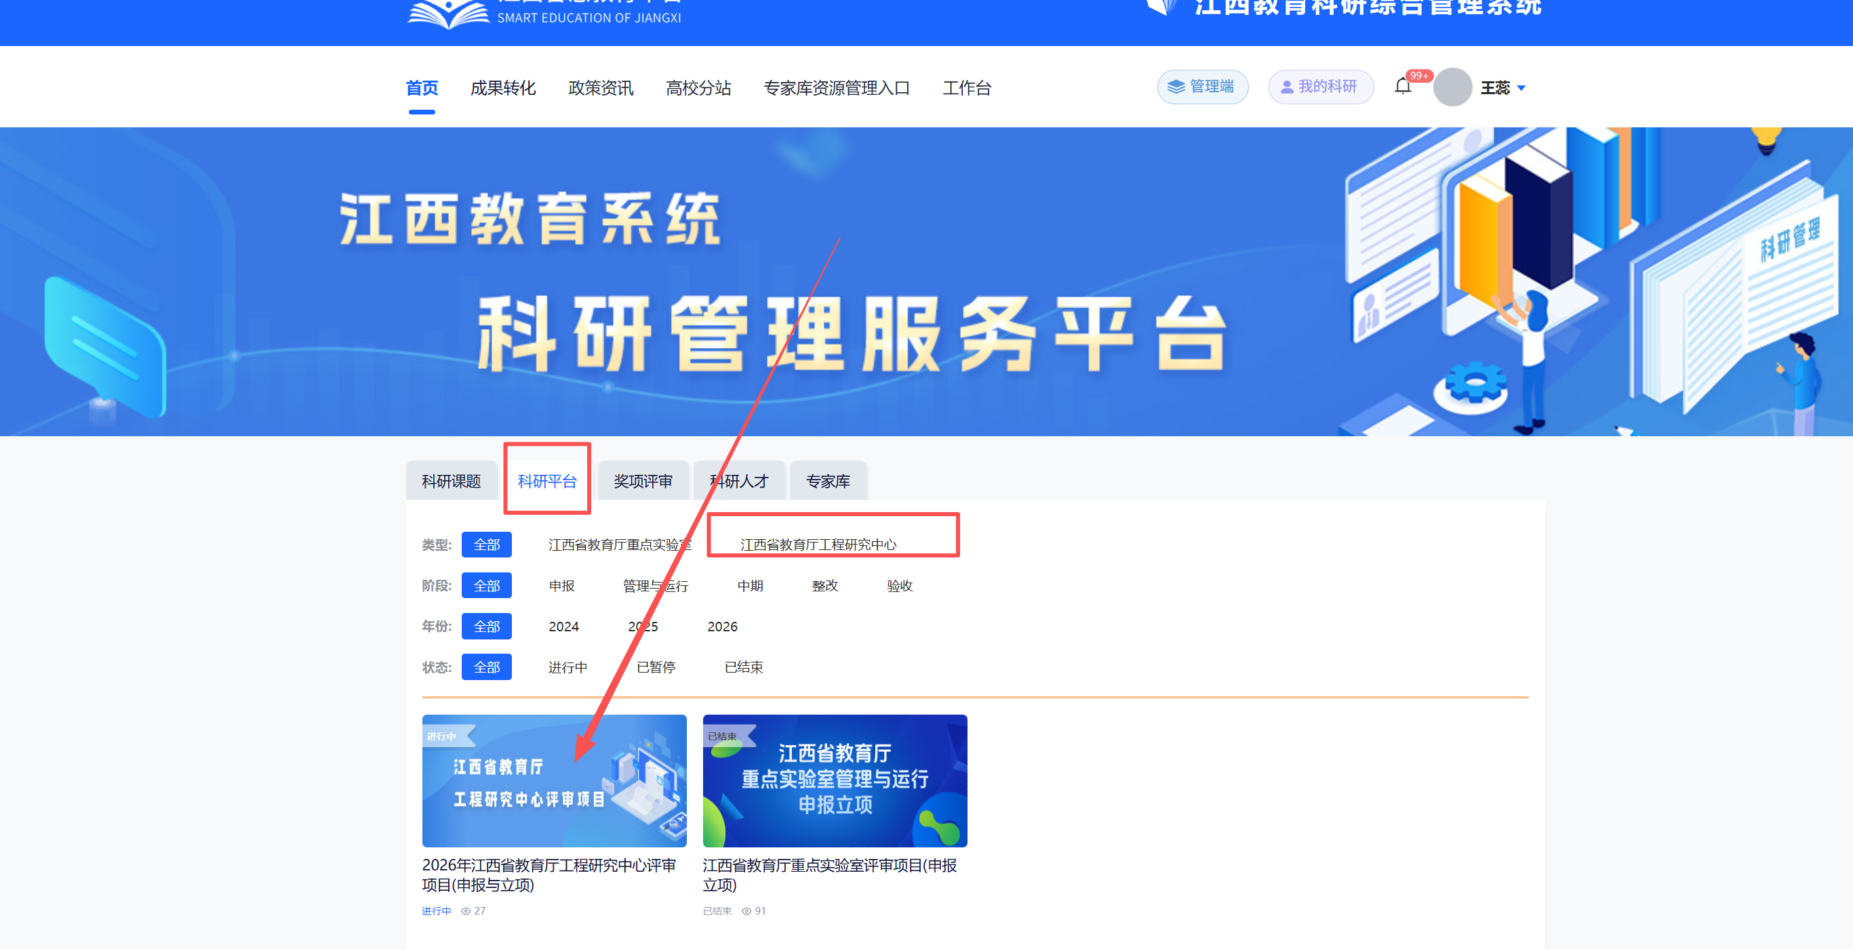

三、活动申报
活动申报页面——“活动资讯”附有相关文件通知及申报操作手册。
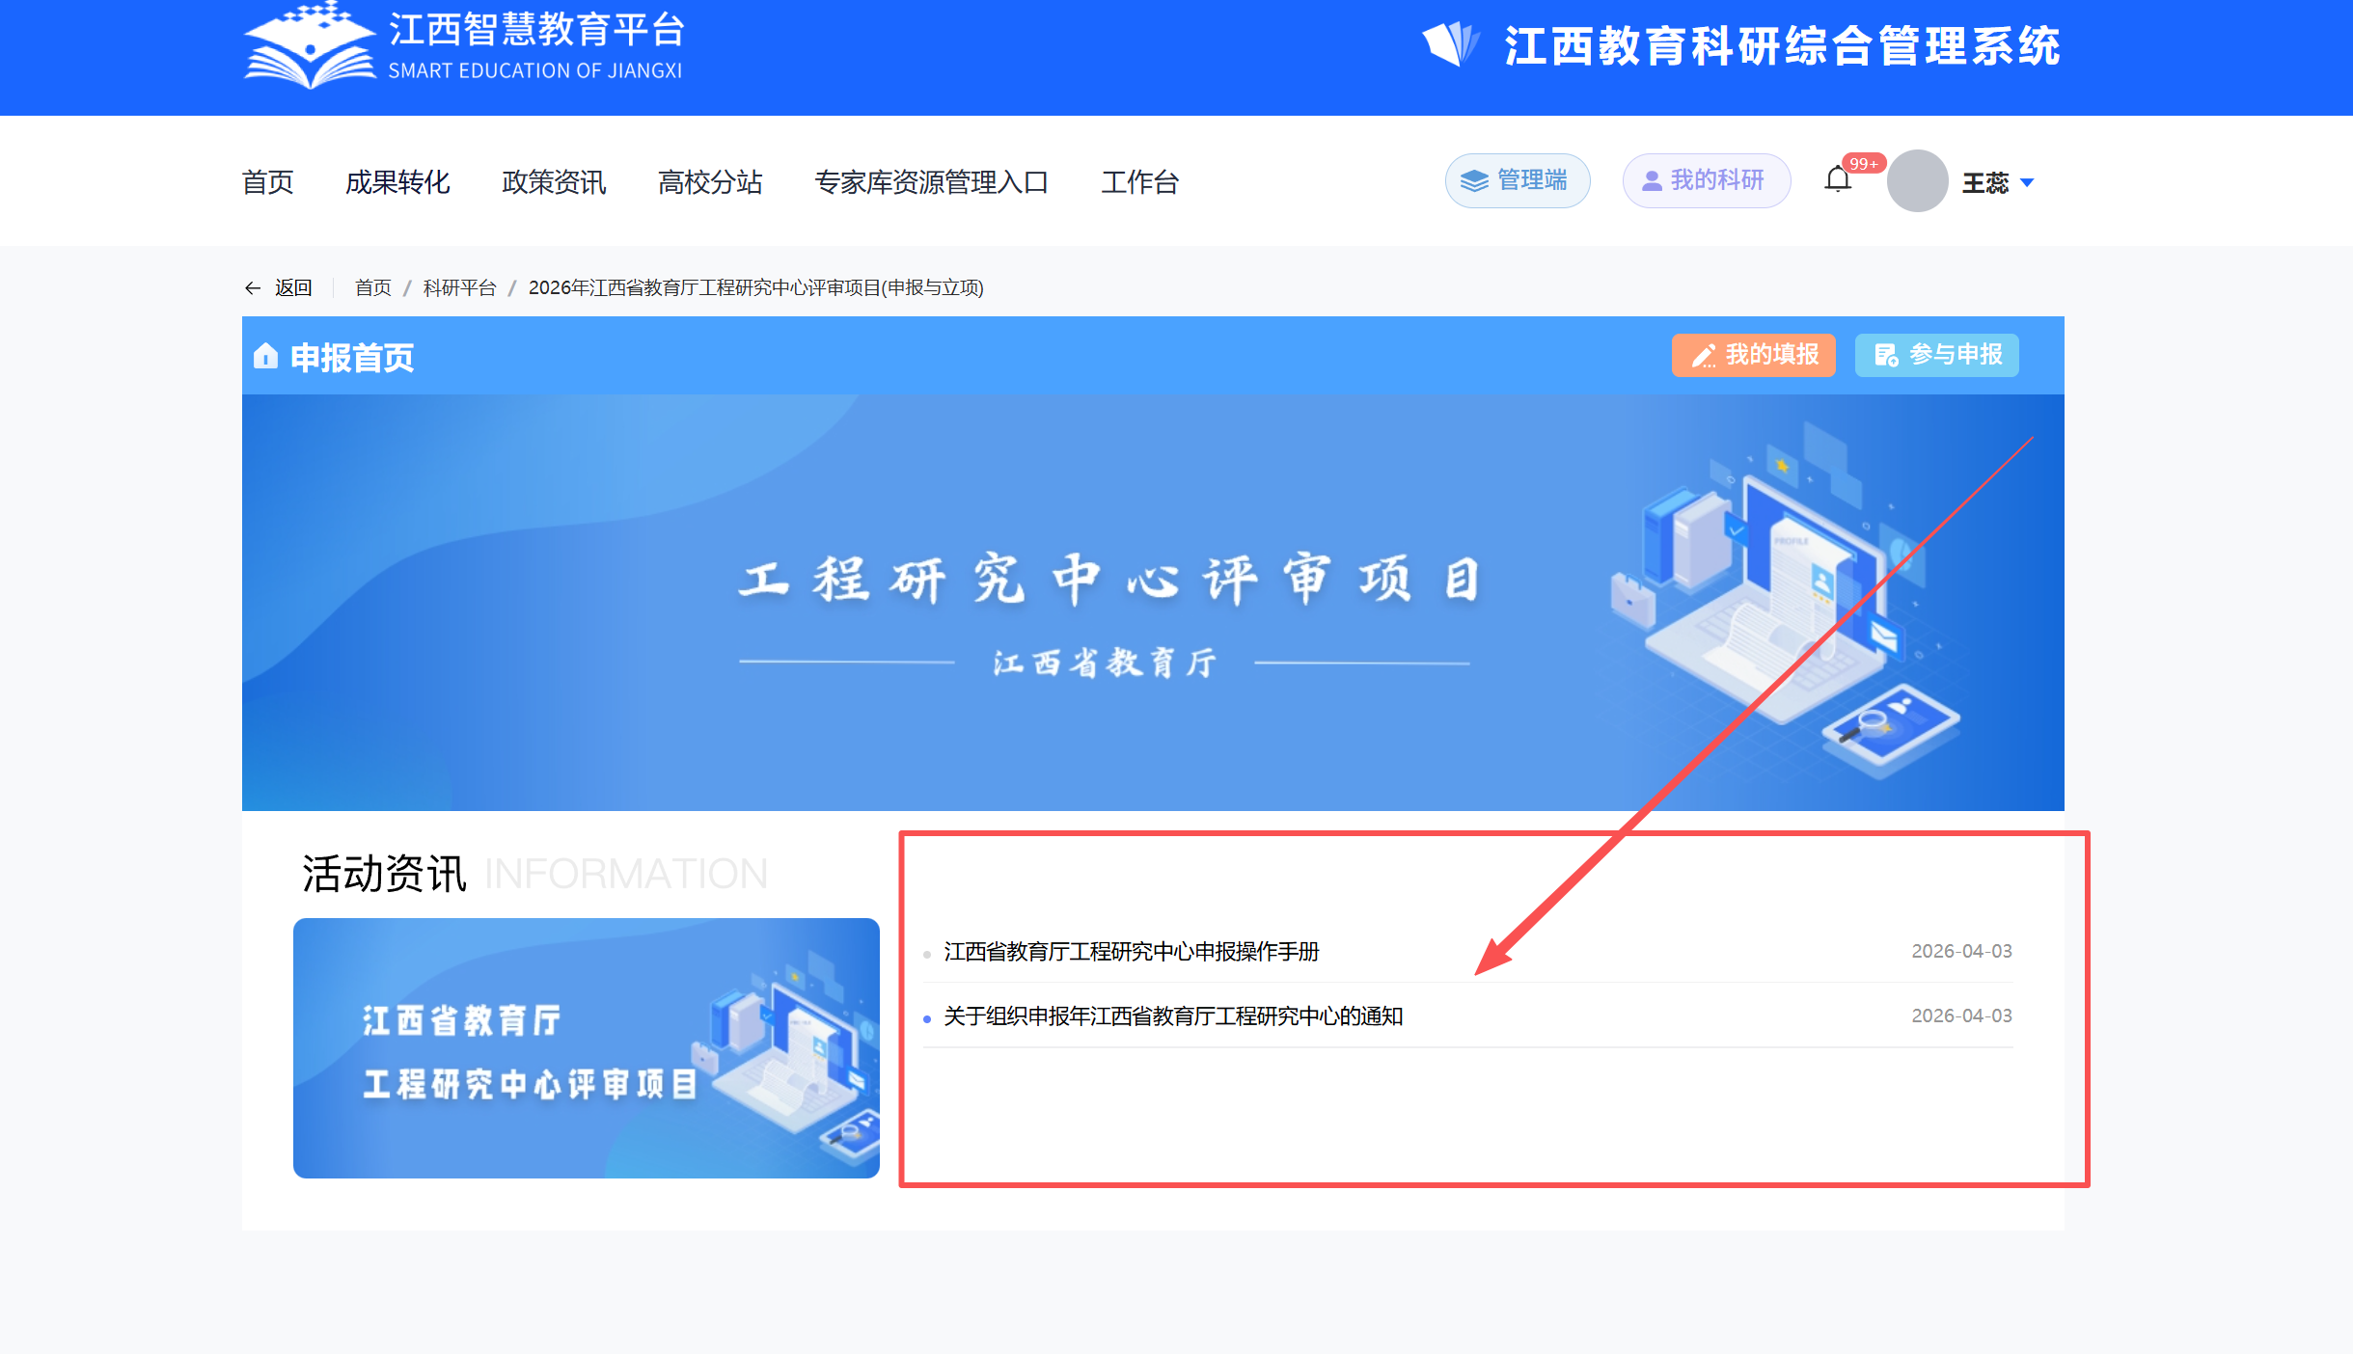

点击“参与申报”进入活动数据申报页面。
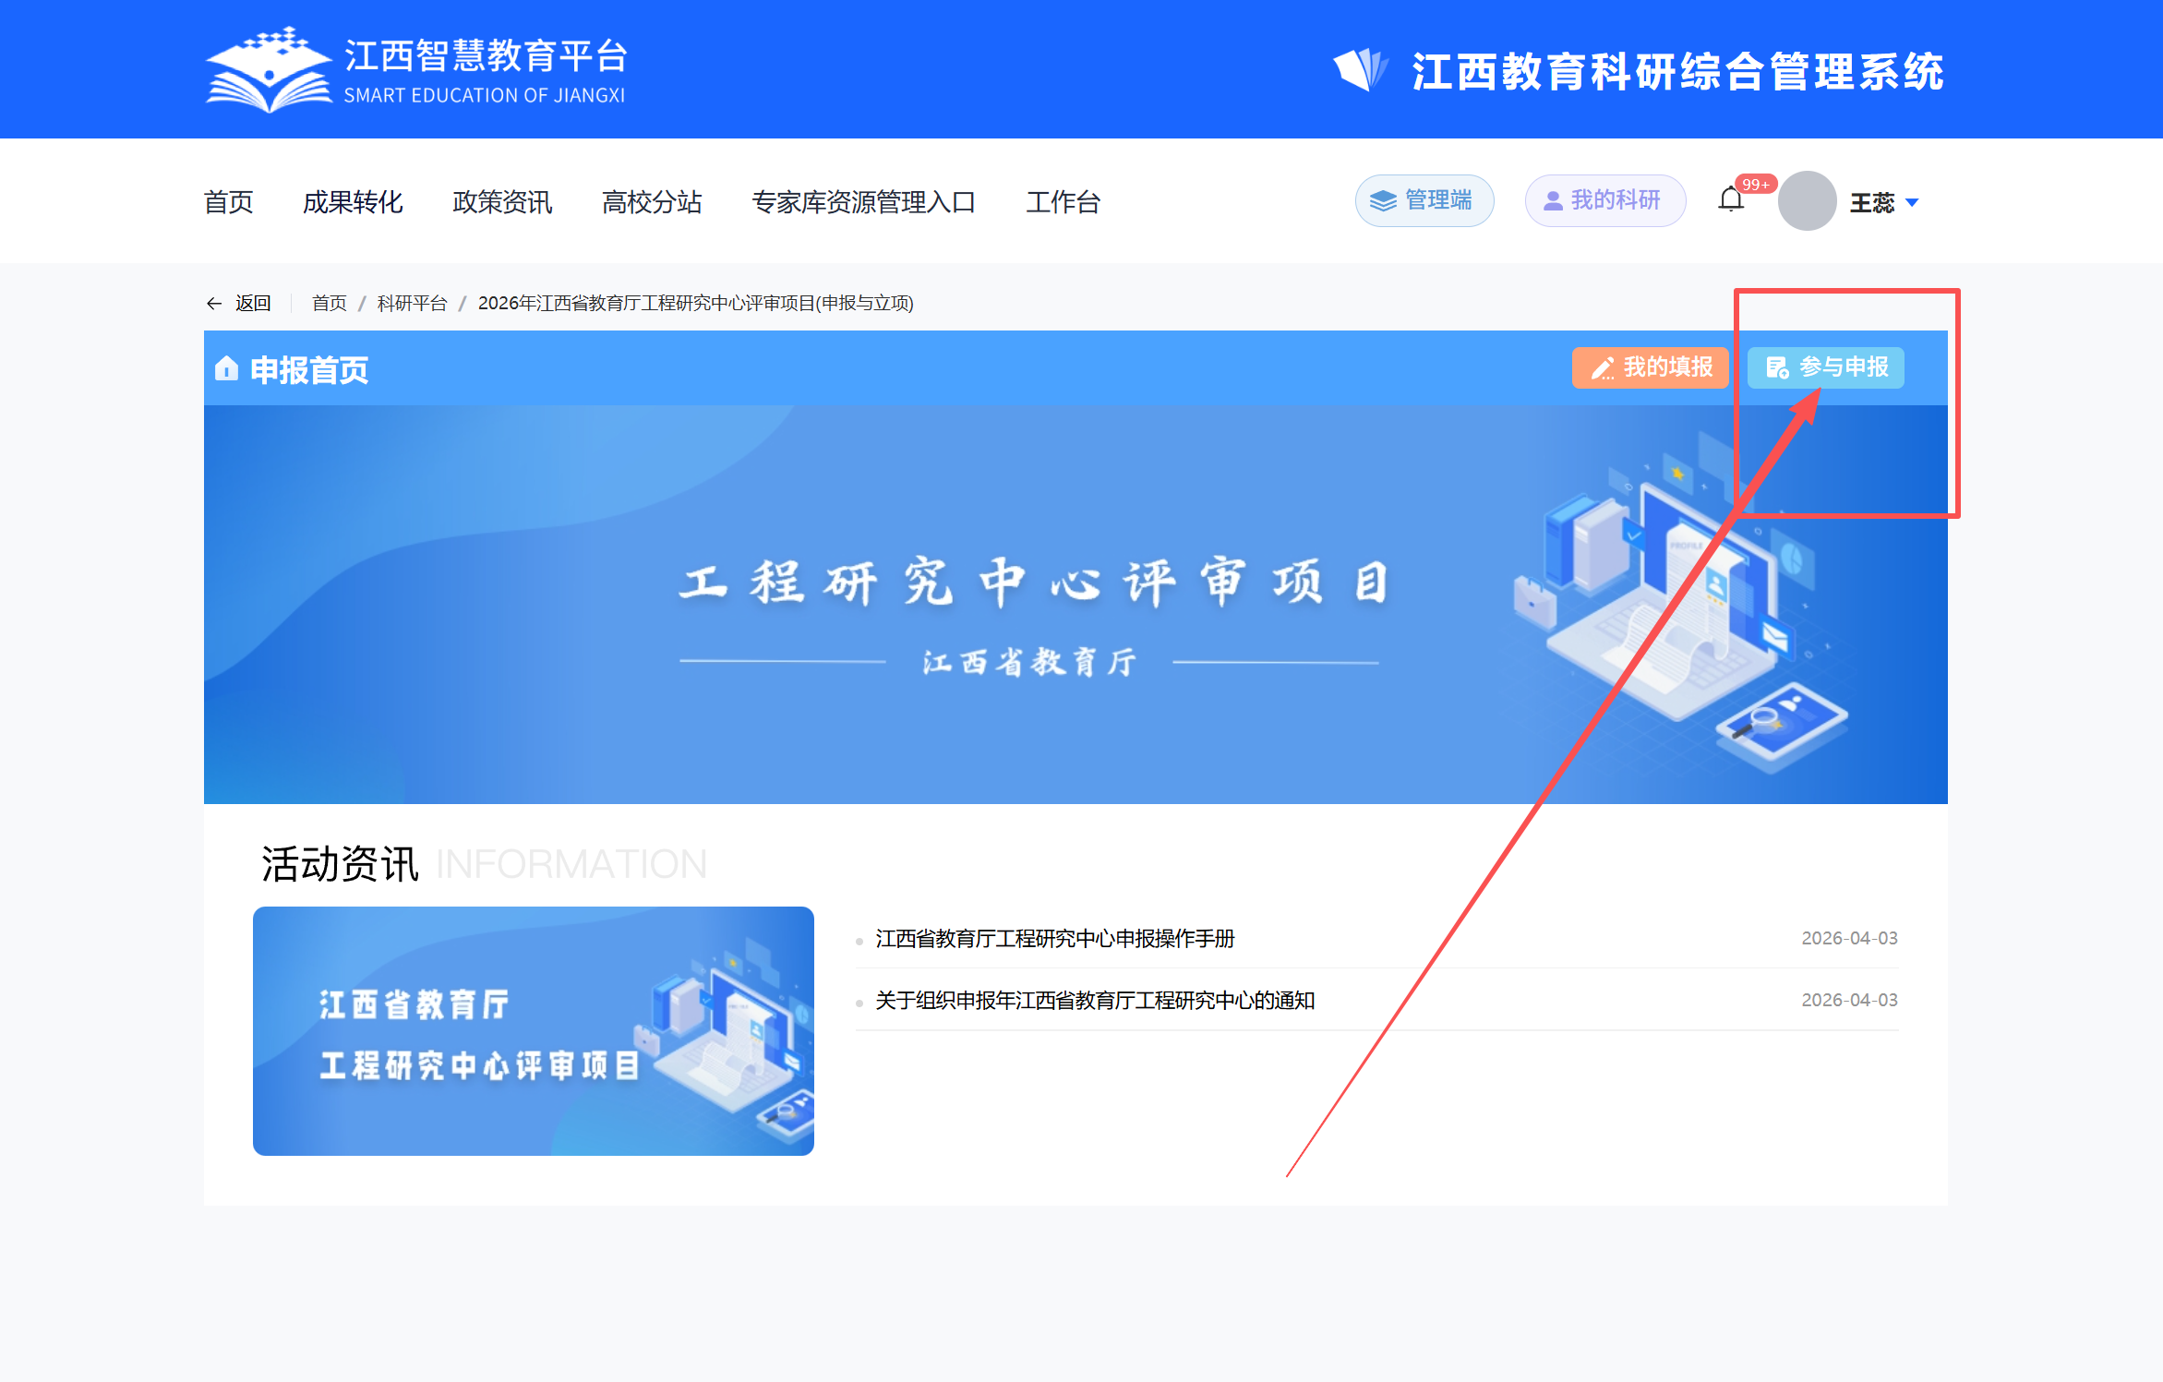

填写完相应信息即可提交。
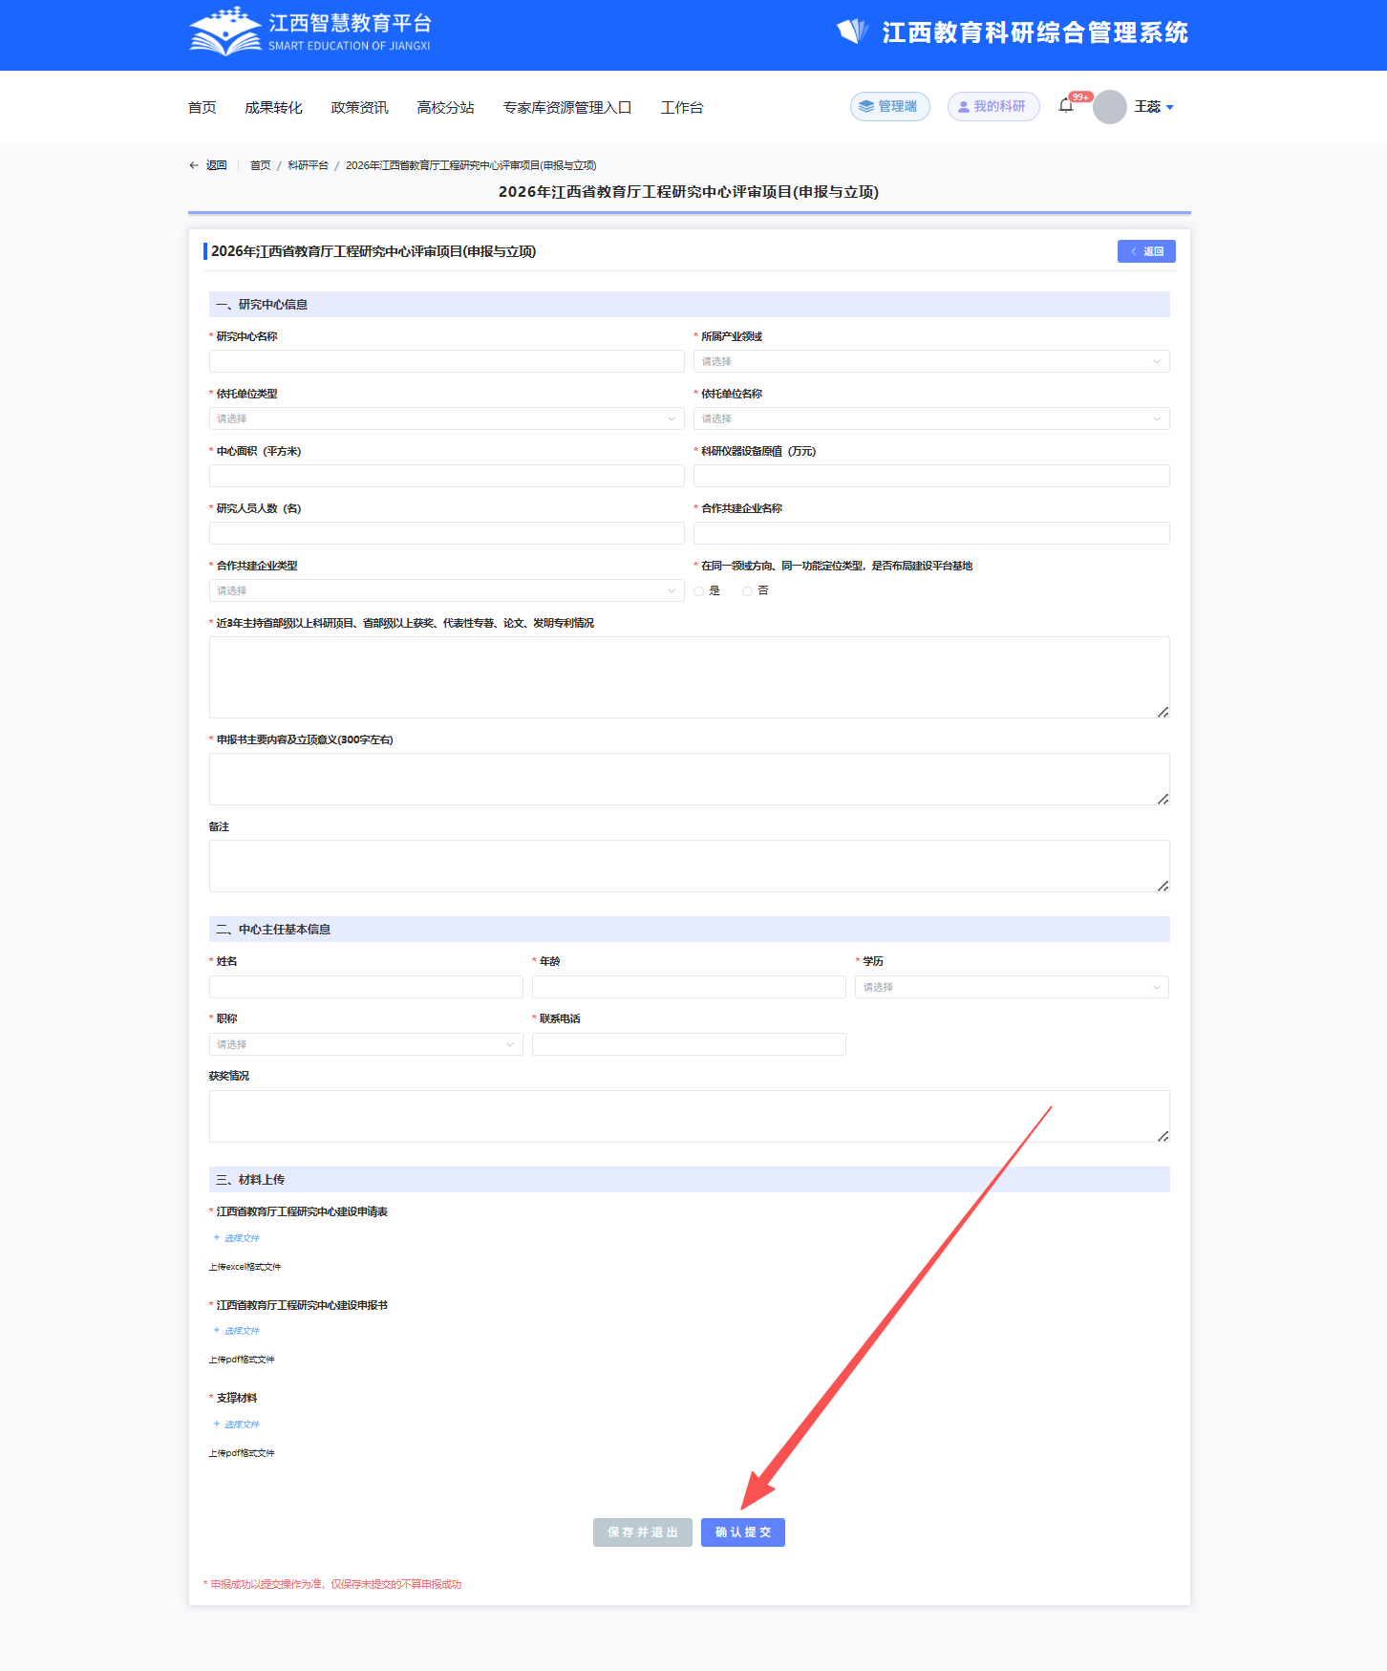

- “保存并退出”的作品不算申报成功、可在“个人中心”页面进行查看、提交、修改或删除等操作。
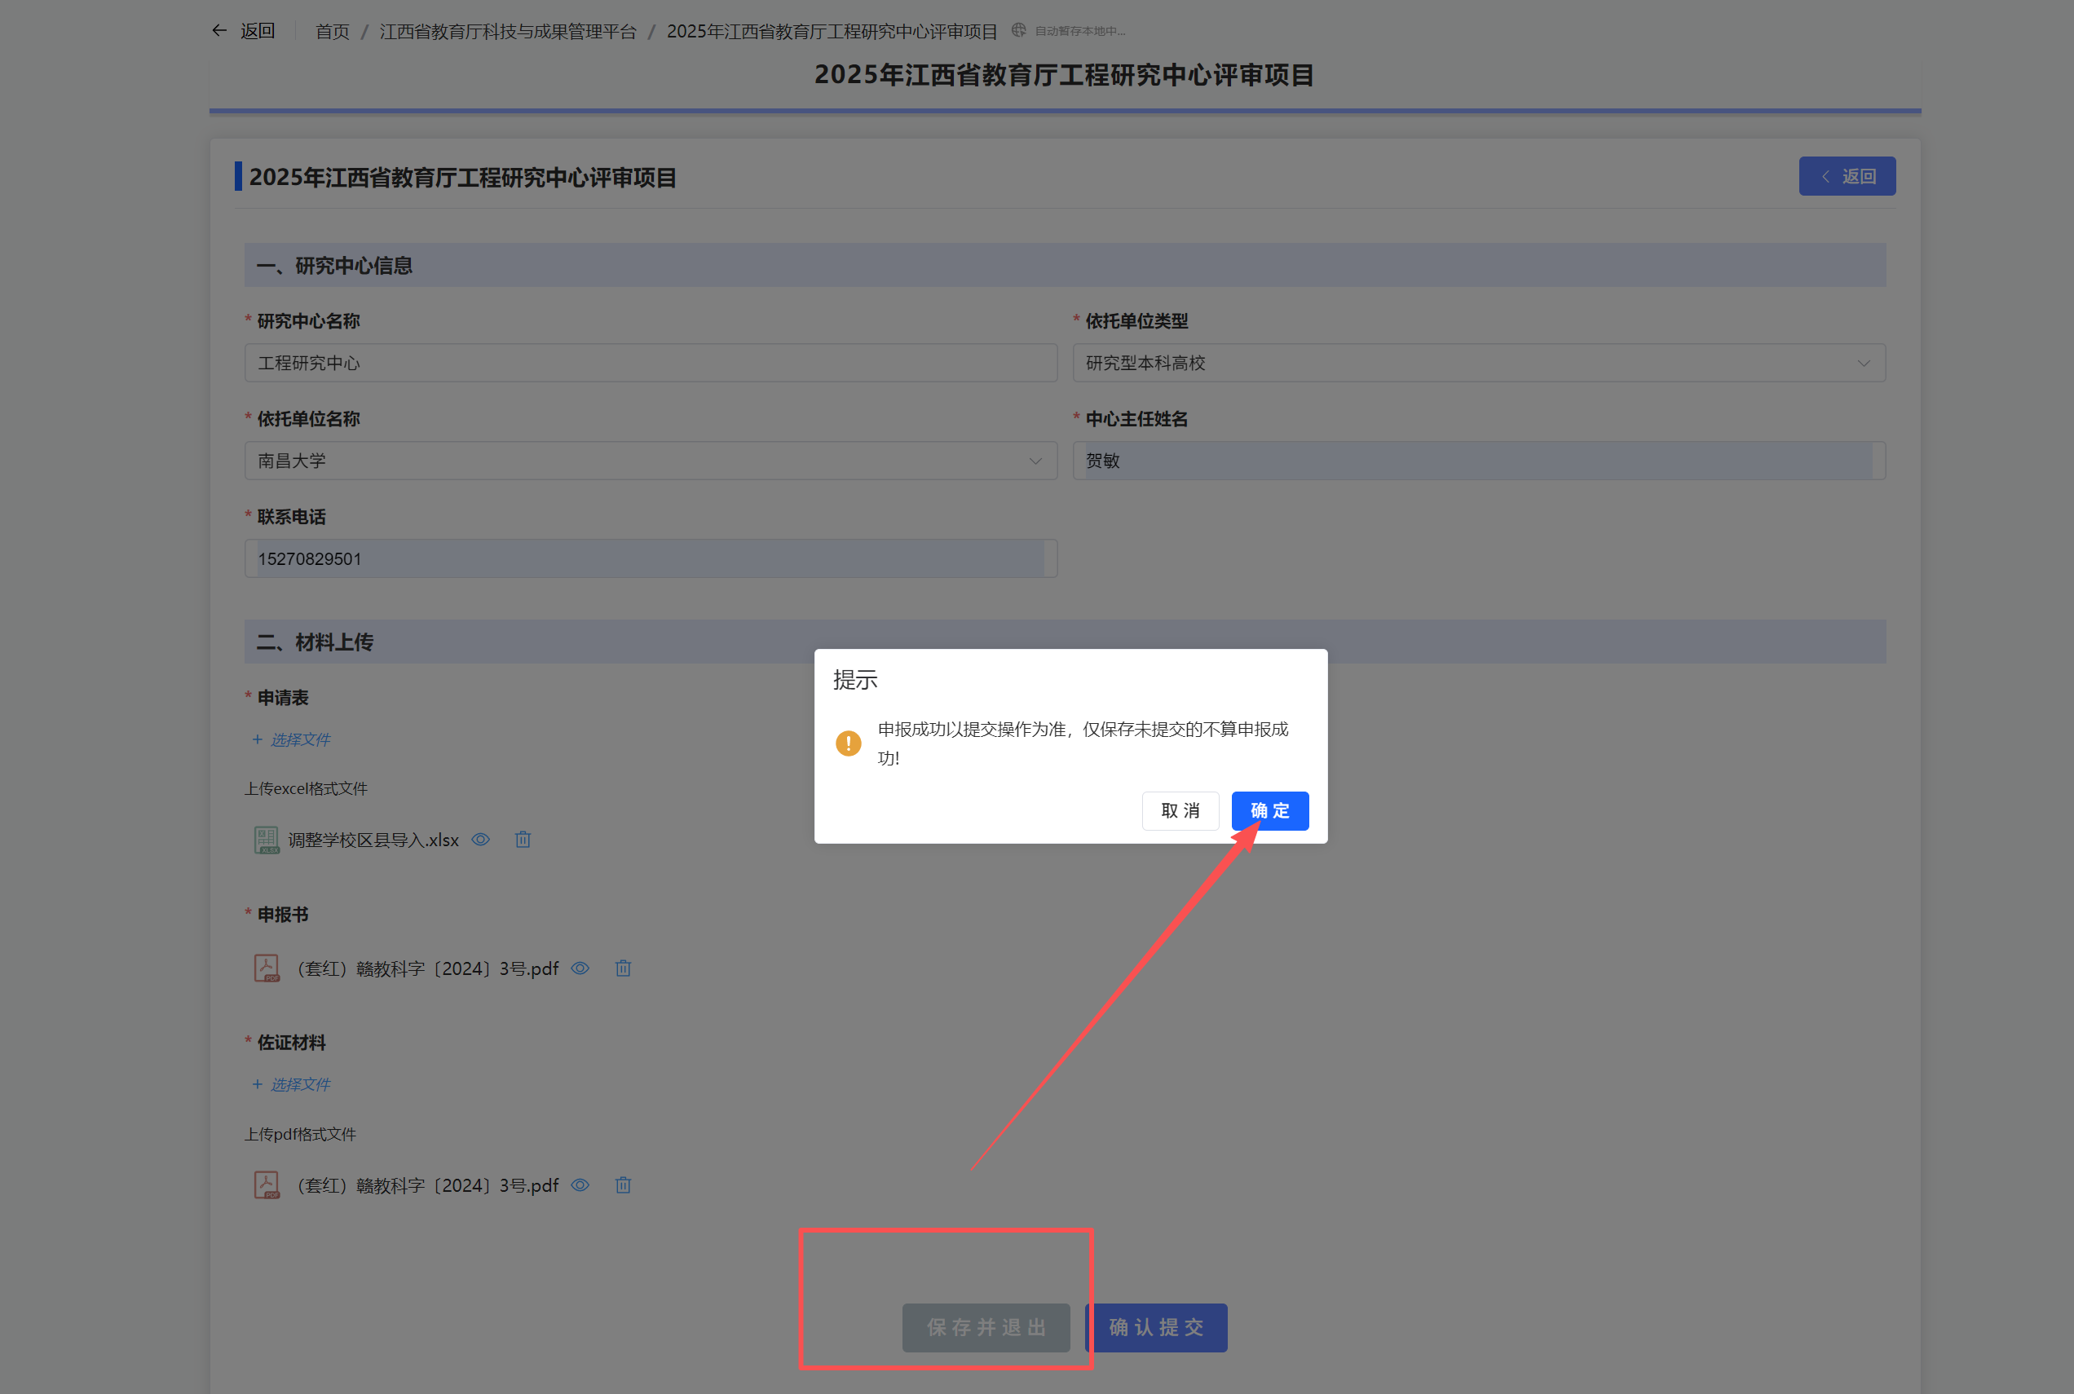
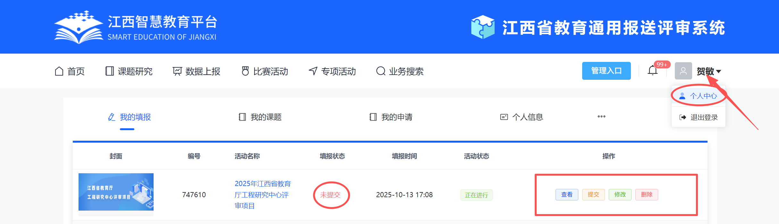

- “确认提交”的作品无法修改，在“我的科研”可查看或删除。
